**SOLICITUD DE INCENTIVOS 2017**

**Ingreso al Sitio de Incentivos**

Tanto el link como el usuario y clave son los últimos utilizados para la Solicitud de Incentivos 2017 o las Solicitudes de Categorización 2009, 2011 o 2014. Si el docente no participó en dichos procesos, puede generar su usuario y clave entrando al Link: http//incentivos.siu.edu.ar.

Link de acceso a la Nueva planilla SIU para la Solicitud de Incentivos 2018:

Acceso: [*http://incentivos.siu.edu.ar*](http://incentivos.siu.edu.ar/)

**Ingreso.jpg**

**Creación de Usuarios**

1. Usuario Existente

Si el docente ya se presentó en las convocatorias 2009, 2011 o 2014 y no recuerda su contraseña, ingresar por el botón

**Olvide Usuario-Clave.jpg**

**Recuperar clave.jpg**

2. Usuario Nuevo

**Nuevo Usuario.jpg**

**5 - Ingreso nuevo usuario.jpg**

El ingreso de datos de usuario, tiene datos obligatorios, los que se indican con (*) y optativos el resto.

Luego de ingresar los mismos presionar **Botón Crear Usuario.jpg**

*NOTA: Las preguntas de seguridad (que deberá agregar mediante*botón mas.jpg*) servirán para recuperar la clave. Seleccione las que le son familiares y conoce la respuesta*.

**Carga de la Solicitud**

***IMPORTANTE: Se aclara que no es un curriculum vitae, sólo se completan los datos necesarios para el cobro de incentivos. Algunos aparecen automáticamente y no se pueden modificar.***

En la planilla aparecerán sus datos según constan en su CV, en la base de RRHH (RHUN, cargos docentes) que haya declarado la universidad y con la última Categoría de Investigador obtenida para el Programa de Incentivos. Aquellos docentes que se hayan presentado al proceso de Categorización 2014 y aún no hayan obtenido su categoría podrán solicitar el incentivo 2018, si reúnen el resto de las condiciones. Estos docentes observarán que el campo “categoría de Incentivos” aparecerá vacío, este campo se completará cuando tengan su categoría firme.

Una vez que se ingresa, aparece la siguiente pantalla:

8 - Primer pantalla.jpg

Se debe ir a la opción Solicitud de Pago/Solicitud:

9 - Pestaña Solicitud.jpg

* Los “**Datos Personales**” no se pueden modificar. Se autocompletan automáticamente

***Cuadro Artículo 25 – Situación de Revista***

* Seleccionar Universidad donde registra el cargo Docente, una vez seleccionada se autocompletará el campo “Cantidad de Cargos” (no se puede modificar)
  + - Los “Cargos”, son los Cargos que la Universidad eleva a la SPU (RHUN)

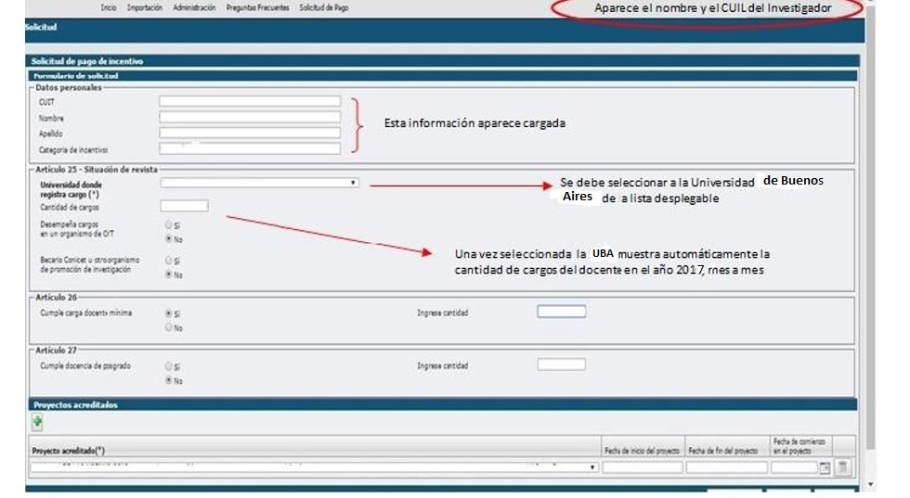 Los Cargos se pueden consultar presionando el botón **“**botón mas.jpg **Ver Cargos”** en la parte inferior del formulario

* + - La información que observa se refiere a los cargos que desempeñó mes por mes en el año 2018, verificar que la información sea la correcta, caso contrario deberá adjuntar nota y resolución
    - Observar principalmente la “Dedicación” en los cargos
* Si su dedicación en Docencia es **Exclusiva**, en la opción “Desempeña cargos en un organismo de CYT” seleccione “NO”



***Cargo en CONICET/CIC***

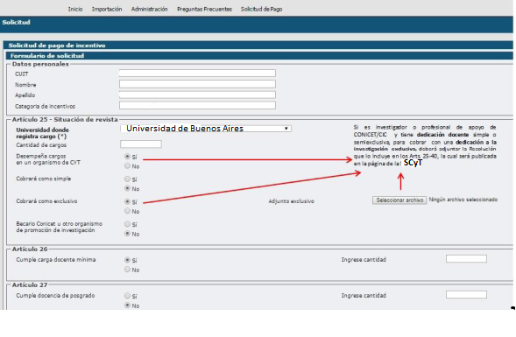

* Se indica el cargo en CONICET/CIC, **sólo** en caso de requerirlo para el cobro de incentivos con dedicación exclusiva, teniendo dedicación docente simple o semiexclusiva (*Arts. 25 a) y 40 g) del Manual de Procedimientos*).

***Becario CONICET/CIC***



* Si es “**Becario UBA, Conicet u otro organismo de promoción de investigación”**, puede solicitar percibir como tal, eligiendo la opción “SI” y adjuntando la resolución de designación a tal Beca

***Cuadro Artículo 26 (Total carga docente)***

* Para poder percibir el Incentivo, se debe cumplir la **carga docente mínima** de **120 horas anuales frente a alumnos**, según lo establece el art. 26 del Manual de Procedimientos.

19 - Docencia - Art 26 y 27.jpg

***Cuadro Artículo 27 (Docencia de posgrado)***

* Este artículo establece que puede sustituirse hasta un cincuenta por ciento (50%) la exigencia mencionada en el Art. 26 por la alternativa de dictar cursos de posgrado.

***Cuadro Proyectos acreditados***

* Haciendo click enbotón mas.jpgse debe seleccionar el proyecto acreditado por el cual solicita el cobro y cargar la fecha de su incorporación en el proyecto. Las fechas de inicio y fin se cargan automáticamente al seleccionar el proyecto. Y por último guardar.

22 - Proyectos (con aclaraciones).jpg

* **Botón GUARDAR**

Permite grabar temporalmente los datos. Controla que estén precargados los datos mínimos para la Solicitud, si no lo están muestra el siguiente cartel:

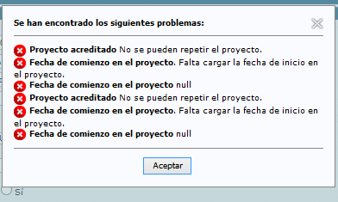

Al finalizar, hacer click en el botón Guardar y luego, Enviar.

22 - Proyectos (Guardar).jpg

* **Botón ENVIAR**

Permite ENVIAR Y CERRAR la solicitud. Debe considerar que al hacer esto se bloquea la Solicitud y no le permitirá modificar los datos.

Una vez enviada la Solicitud, le aparecerán los siguientes botones:

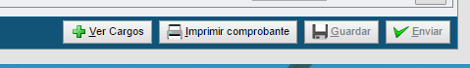

* **Botón IMPRIMIR COMPROBANTE**

Permite obtener un archivo PDF con la “Solicitud de Cobro de Incentivos 2018”. Dependiendo del navegador utilizado, el archivo PDF aparece en la parte inferior de una ventana emergente que genera dicho botón.

Debe observar cuidadosamente dicha Solicitud Impresa respecto a los Cargos y en caso de detectar algún error deberá adjuntar nota con comprobante que certifique dicho error.

Para finalizar el trámite deberá firmar dicha Solicitud impresa al final de la misma. (Firma y Aclaración)

**PREGUNTAS FRECUENTES SOBRE LA**

***SOLICITUD DE INCENTIVOS 2018***

* **CONDICIONES GENERALES**

1. *¿QUIÉNES PUEDEN SOLICITAR EL COBRO DE INCENTIVOS?*

Los docentes investigadores que tengan una categoría en firme (I, II, III, IV ó V) y quienes se presentaron a la Categorización 2014, que hayan participado durante el 2017 en un proyecto de investigación acreditado por la UBA, CONICET O AGENCIA y dicten cursos se grado.

1. *¿QUÉ CONDICIONES TIENE QUE REUNIR EL DOCENTE INVESTIGADOR?*

Las descriptas en los artículos 4º, 25º, 26º, 27º y 40º del Manual de Procedimientos del Programa de Incentivos a Docentes Investigadores.

1. *¿CUÁL ES LA CARGA DOCENTE MÍNIMA PARA SOLICITAR EL INCENTIVO?*

La carga docente mínima es de 120 horas anuales de dictado de clases de grado. Se puede sustituir hasta un 50% de las 120 horas, con el dictado de cursos de posgrado. Los cursos de posgrado que se consignen deben formar parte de los planes de estudio y estar avalados por la UBA.

1. *¿QUÉ CONDICIONES DEBE CUMPLIR EL PROYECTO ACREDITADO?*

El proyecto debe estar dirigido por un docente investigador categoría I, II ó III. Si no es así no puede cobrar incentivos ni el director ni los integrantes aunque éstos tengan una categoría superior.

* **FORMULARIO ONLINE**

1. *CLAVE DE ACCESO*

La nueva planilla SIU para Solicitar Incentivos 2018 está disponible desde el 11/03/2018 al 07/04/2018. El sitio web para que los docentes completen el formulario es ***incentivos.siu.edu.ar***. El docente que ya se registró en alguna convocatoria de categorización, 2009, 2011 o 2014 podrá usar la misma clave. En caso de haber olvidado la misma podrá solicitarla a través del mismo sitio web y le llegará al e-mail que se registró en la respectiva convocatoria. Si el docente no recuerda el mail o tuvo algún inconveniente con el mismo deberá consultar y solicitar un **desbloqueo** a la oficina de Incentivos al correo [incentivos@rec.uba.ar](mailto:incentivos@rec.uba.ar).

Los docentes que no se registraron a ninguna de las Convocatorias mencionadas podrán solicitar usuario nuevo a través del sitio web [*http://incentivos.siu.edu.ar/*](http://incentivos.siu.edu.ar/)Una vez que el docente-investigador pudo ingresar deberá ir a la solapa **Solicitud de Pago - Solicitud**

1. *CANTIDAD DE CARGOS*

* **ARTÍCULO 25 – SITUACIÓN DE REVISTA**
* El docente deberá seleccionar la **Universidad de Buenos Aires**
* En el ítem **Cantidad de cargos** le mostrará automáticamente un número que se refiere a un total por cada mes del año de cada cargo que tenga el docente. Este dato se puede verificar en el ítem **+Ver cargos.** Es importante saber que el docente que no tenga un proyecto cargado o le falten las fechas de inicio y fin no podrá visualizar la lista de cargos. Los casos de dos cargos simples o dos cargos semiexclusivos en la misma Unidad Académica que cobran Incentivos con dedicación Semiexclusiva o Exclusivo respectivamente, no deben seleccionar nada ya que este dato se toma del RHUN, y el docente lo ve en el ítem **+Ver Cargos.**
* Los docentes jubilados, exceptuados del cargo docente rentado, y que cumplan con los requisitos *no podrán enviar e imprimir la Solicitud*. En estos casos deberán comunicarse con la Secretaría de Investigación de su Unidad Académica para que le informen como realizar el trámite. El mismo procedimiento deberán hacer los docentes que tuvieron año sabático durante el 2018.
* En el caso de que algún docente verifique en **+Ver cargos** que falta el cargo docente por el que desea cobrar el Incentivo, deberá adjuntar a la Solicitud, la resolución del cargo vigente en 2018 y así poder gestionar ante el Ministerio de Educación la corrección
* En el ítem **Desempeña cargos en un organismo de CyT** sólo deberá seleccionar **SÍ** aquel docente investigador del CONICET. En caso de haber tramitado el Art. 40, esto significa que un docente con dedicación simple puede solicitar el cobro del Incentivo con dedicación Exclusiva, deberá seleccionar la opción **Exclusivo** y adjuntar la resolución correspondiente de Consejo Superior. que se encuentra disponible en este sitio web de Incentivos: <http://www.uba.ar/secyt/contenido.php?id=44&s=58>. El docente investigador CONICET que aún no tramitó el Art. 40 deberá seleccionar **SÍ** y optar por la opción **Simple** y si desea tramitar la exclusividad **deberá adjuntar el Formulario de Solicitud junto con la resolución de ingreso a la Carrera** y por último tramitar en su Unidad Académica. Una vez que se apruebe en Consejo Superior se solicitará el cobro de la diferencia en pago complementario y quedará supeditada a la aprobación del Ministerio de Educación el mismo
* En el ítem **Becario Conicet o de Universidad,** sólo deberá seleccionar **SÍ** el docente que usufructuó beca durante el 2018 y deberá adjuntar la resolución de otorgamiento de la misma. Las resoluciones de becarios UBA están disponibles en el sitio web de Incentivos y podrá acceder a la misma en: <http://www.uba.ar/consejo_superior/buscador.php>

1. *CARGA DOCENTE MÍNIMA*

* **ARTÍCULO 26**
* En el ítem **Cumple carga docente mínima** deberá seleccionar **SÍ** y luego en **Ingrese cantidad** deberá completar con el total de horas por semanas, de todos los cursos de grado dictados durante todo el año 2018. Les recordamos que el mínimo deberá ser de 120hs. anuales y podrá sustituir hasta un 50% de la exigencia mencionada por la alternativa de dictar cursos de posgrado. En el caso de no cumplir este requisito no podrá acceder al cobro del Incentivo y no le permitirá Enviar la Solicitud.
* **ARTÍCULO 27**
* En el ítem **Cumple docencia de posgrado** el docente que no dicte cursos de posgrado, recomendamos no seleccionar nada ya que seleccionando NO, el sistema genera un error, que la SPU solucionará a la brevedad. En los casos que sí dicten cursos de posgrado deberán seleccionar **SÍ** y luego en **Ingrese cantidad** deberá completar con el total de horas por semanas, de todos los cursos de posgrado dictados durante todo el año 2018.

1. *PROYECTO ACREDTADO*

* **PROYECTOS ACREDITADOS**
* En este ítem el docente deberá seleccionar el signo **+** y debería listarle los proyectos que integra y deberá seleccionar por el que desea cobrar. En caso de haber seleccionado más de uno puede eliminar el que no corresponde

1. *FINALIZACIÓN DEL TRÁMITE*

* El trámite termina cuando se Guarda, Envía e Imprime. Una vez impreso se deberá presentar firmado por el solicitante a la Secretaría de Investigación de la Unidad Académica que corresponda.

10 -*ÚLTIMAS ACLARACIONES*

* Respecto a los docentes que posean un cargo de Autoridad (Rector, Vicerrector, Decano, Vicedecano o Secretario de Universidad) no deberán consignarlo en ningún ítem, este dato debe aparecer en el ítem **+ver cargos** según lo que informa el RHUN.
* Las horas a la investigación o títulos no se consignan en ningún ítem. La Unidad Académica tampoco se consigna, este dato figura en el ítem **+ver cargos.**
* El Formulario impreso sólo deberá estar firmado por el solicitante, no requiere de otra firma.

**ARTÍCULOS DE IMPORTANCIA SOBRE LA SOLICITUD DE INCENTIVOS 2017**

**DEL MANUAL DE PROCEDIMIENTOS DEL PROGRAMA DE INCENTIVOS A DOCENTES INVESTIGADORES**

*ARTÍCULO 4° - (ENUMERACIÓN DE CONDICIONES) Para participar del PROGRAMA DE INCENTIVOS A LOS DOCENTES-INVESTIGADORES, se requiere haber obtenido alguna de las categorías de investigador definidas en el artículo 9° del presente Manual, según los requisitos establecidos en el artículo 18 del mismo.*

*Para tener derecho a percibir el incentivo se requiere:*

*a) Tener un cargo docente de nivel universitario en una universidad nacional, y*

*b) Haber obtenido alguna de las categorías de investigador definidas en el artículo 9° del presente Manual, y*

*c) Desarrollar las actividades docentes que se establecen en los artículos 25 y 26 del presente Manual, y*

*d) Participar en un proyecto de investigación acreditado en la forma prevista en el Capítulo 3 del presente*

*ARTÍCULO 25.- (SITUACIÓN DE REVISTA)*

*Podrán percibir el incentivo los docentes con cargos de dedicación exclusiva o semiexclusiva. Los docentes con cargos de dedicación simple, o equivalente a criterio de la SECRETARÍA DE POLÍTICAS UNIVERSITARIAS, sólo podrán percibir el respectivo pago como simple, cuando:*

*a) Se trate de docentes-investigadores que se desempeñen en funciones de investigación en los organismos de Ciencia y Tecnología y que simultáneamente ocupen cargos docentes en una UNIVERSIDAD NACIONAL.*

*b) Sean becarios de investigación del CONSEJO NACIONAL DE INVESTIGACIONES CIENTÍFICAS Y TÉCNICAS (CONICET), o de otros Organismos de Promoción de la Investigación Nacionales o Provinciales, o de universidades nacionales.*

*ARTÍCULO 26.- (CARGA DOCENTE MÍNIMA)*

*Los docentes de universidades nacionales que participen del Programa de Incentivos a los Docentes Investigadores, deberán cumplir con las siguientes condiciones docentes para poder percibirlo:*

*a) Destinar al menos un TREINTA POR CIENTO (30%) del tiempo de su dedicación total a la universidad a actividades de docencia de grado.*

*b) Destinar al dictado de clases de grado un mínimo de CIENTO VEINTE (120) horas anuales.*

*ARTÍCULO 27.- (DOCENCIA DE POSGRADO)*

*Cada universidad podrá sustituir hasta un CINCUENTA POR CIENTO (50%) de la exigencia mencionada en el artículo anterior, por la alternativa de dictar cursos en carreras de posgrado. En todos los casos los cursos deberán formar parte de los planes de estudio y estar avalados por la universidad.*

*ARTICULO 40.- (PAGO DEL INCENTIVO)*

*El pago del incentivo a los docentes-investigadores incorporados al Programa tiene carácter de beca de investigación, de conformidad con lo dispuesto en el Decreto N° 177 de fecha 1° de febrero de 1995, siendo en consecuencia, no remunerativo y no bonificable. Se ajustará a las siguientes normas:*

*a) Para percibir el incentivo, todo docente-investigador deberá desempeñar un cargo docente, de planta, rentado, con dedicación exclusiva o semiexclusiva, que tenga el nivel de remuneración correspondiente a dichas dedicaciones, en el período de desarrollo del proyecto. Los docentes con dedicación simple sólo lo percibirán si se trata de los que se indican en el artículo 25.*

*b) Se exceptúa de la exigencia del cargo rentado a los docentes-investigadores mencionados en el inciso f) del presente artículo y los casos de docentes incorporados al régimen de Incentivos Especiales.*

*c) Todo docente-investigador, que se encuentre en condiciones para ello, percibirá un solo incentivo, salvo que participe en proyectos incorporados al régimen de Incentivos Especiales. El pago del incentivo se autorizará con relación al proyecto acreditado por el que solicitó el incentivo en la convocatoria de ese, período, debiendo integrar dicho proyecto hasta su finalización. Los docentes investigadores que actúen como directores de proyecto deberán solicitar el incentivo por uno de los proyectos que dirijan.*

*d) Aquel docente investigador cuya categoría cambie por efecto del proceso de categorización, percibirá el monto del incentivo correspondiente a la nueva categoría desde su vigencia. El pago se hará efectivo a partir de que la misma se encuentre firme.*

*e) Los docentes-investigadores que durante cualquier período de pago del incentivo se encuentren en uso de año sabático o realizando tareas de investigación o intercambio académico fuera de su universidad, por un lapso superior a TREINTA (30) días corridos, con percepción de haberes, podrán seguir percibiendo el incentivo, siempre que las autoridades pertinentes según los estatutos de la respectiva universidad, avalen dichas actividades mediante el acto administrativo correspondiente, debiendo adjuntar la documentación que deje constancia de las mismas. El Director del Proyecto deberá a su vez avalar dicha ausencia, señalando los beneficios que la misma reporta para la marcha de las investigaciones.*

*f) Los docentes-investigadores jubilados que cumplan con los requisitos establecidos en el Decreto N° 2427 de fecha 10 de noviembre de 1993 y la normativa complementaria, podrán percibir el incentivo.*

*g) Los docentes-investigadores mencionados en el artículo 25 inciso a) del presente Manual cualquiera sea su dedicación, que tengan como lugar de trabajo esa universidad, que cumplan con la totalidad de las obligaciones que la respectiva universidad exige a sus docentes con dedicación exclusiva y cuenten con la conformidad de ella a través del dictado del correspondiente acto administrativo, podrán optar por percibir el incentivo correspondiente a la dedicación exclusiva, según los valores consignados en la Dedicación a la Investigación 1 deI artículo 39, inciso f), del presente Manual, siempre que cumplan con los requisitos establecidos en el artículo 4°.*

*h) Aquéllos docentes-investigadores con cargos docentes con dedicación exclusiva o semiexclusiva, que participen del Programa de Incentivos a los Docentes Investigadores y que también sean designados en cargos directivos de la facultad o universidad, sólo podrán acceder al cobro del incentivo correspondiente a una dedicación semiexclusiva como máximo, según lo establecido en el artículo 39 incisos f) y g) del presente Manual, siempre que cumplan con las condiciones establecidas en el artículo 4° de la citada normativa. Estos casos no se encuentran comprendidos en el inciso g) del presente artículo.*

*i) El período a computar para la percepción del incentivo no podrá ser superior al período en que rija la relación laboral del docente con la universidad. Si se produjeran atrasos en las transferencias de fondos, las universidades deberán confeccionar planillas complementarias para asegurar el cobro del incentivo a aquellos docentes que hayan dejado de pertenecer a su planta.*

*j) El incentivo será desembolsado a favor del beneficiario en forma anual en TRES (3) pagos. No se efectuarán pagos por períodos inferiores a UN (1) mes. Los pagos por cambios de dedicación se harán efectivos a partir del cuatrimestre siguiente. El pago estará condicionado al resultado de la evaluación en las condiciones establecidas en el artículo 36 del presente Manual.*

*k) Si un docente participa simultáneamente en más de un proyecto, deberá solicitar el incentivo con referencia al proyecto de mayor duración.*

*l) El pago del incentivo no se efectuará durante los períodos en uso de licencia, excepto los casos contemplados en el inciso e) del presente artículo*